附件

2022年度“全国十佳农民”资助项目推荐人选一览表

序号 | 姓名 | 性别 | 照片 | 出生  年月 | 民族 | 教育  程度 | 所在村组及职务 | 从业类型及规模 | 主要事迹及荣誉基础
1 | 陈伟波 | 男 | 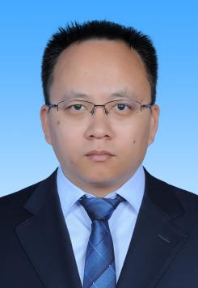 | 1985.9.26 | 汉 | 本科 | 广东省梅州市兴宁市龙田郑环陂村/村民 | 畜牧养殖/20万对种鸽 | 2010年返乡创业，2013年成立梅州市金绿现代农业发展有限公司，目前，金绿公司为广东省重点农业龙头企业、重点家禽养殖场等，从养殖-加工-品牌营销，打造“陈小鸽”系列产品，并带动农户养殖肉鸽，用长效帮扶机制扩大社会效益，先后与23个贫困村签订了帮扶协议，惠及贫困户1071户3611人，截止2021年，贫困户累计分红收益已高达426.26万元，有效带动了农户脱贫致富。  被评为2018年度“全国百名新型职业农民”，第十三届党代表，广东省优秀科技特派员等荣誉。

序号 | 姓名 | 性别 | 照片 | 出生  年月 | 民族 | 教育  程度 | 所在村组及职务 | 从业类型及规模 | 主要事迹及荣誉基础
2 | 黄剑华 | 男 | 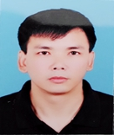 | 1970.03 | 汉 | 大专 | 广东省韶关市乳源瑶族自治县大桥镇红星村/合作联社理事长、公司总经理 | 从业类型为农业，主要以“旅游观光、森林康养、特色农业、科普研学”于一体的融合农村一二三产业发展的综合性企业；占地面积约为6160亩。 | 以林下经济药材、特色水果、稻田禾花鱼、高山有机茶为主导产品带动226户农民种养殖脱贫致富，其中特困户28户。促进农业增效、农民增收。2017年被评为“广东百佳新型职业农民”、2019年被评为“广东十大杰出新型职业农民”、2019年全国农民教育培训“百名优秀学员”称号、2020年被评为“广东省农村乡土专家”荣誉称号、2021年参加“国家级农业经理人”培训班，考核合格、2022年“韶关市乡村工匠生产应用-种植技术”中级工程师。

序号 | 姓名 | 性别 | 照片 | 出生  年月 | 民族 | 教育  程度 | 所在村组及职务 | 从业类型及规模 | 主要事迹及荣誉基础
3 | 何国华 | 男 | 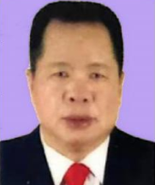 | 1963年4月24日 | 汉 | 高中 | 广东省茂名市信宜市东镇街道/信宜农作物种植协会会长/根据统计局农情观察员 | 自有水稻种植地1186亩流转水稻种植基地超10万亩 | 2015年成立信宜市众生米业有限公司，建成了优质稻基地10万亩，水稻特优品种引进示范区3个，水稻加工基地1个，创高产示范片区面积15.5万亩，其中国家级万亩水稻高产示范片2个。带动农户超过1900户，人均增收2500元，2020年获聘国家统计局农情观察员并被评为“乡土专家”；广东职业经理人和信宜市最美农技员等；2021年被评为“广东省十大杰出精勤农民”。公司2020年被评为“广东省重点农业龙头企业”；“粤之稻”获得了“粤字号”、“广东省名特优新农产品”。

